BAB 2
LANDASAN TEORI

Teori-Teori Umum

Pengertian Sistem
Definisi sistem ditemukan dan banyak variasinya, tergantung pada kebutuhannya. Menurut (Satzinger, Jackson, & Burd, 2010), sistem adalah kumpulan komponen-komponen yang saling berkaitan untuk mencapai beberapa hasil. Menurut (O'Brien & Marakas, 2014), sistem adalah sekumpulan komponen yang saling terkait untuk dapat menghasilkan output yang teroganisir dengan baik. Menurut (Robbins & Coulter, 2012), sistem adalah sekumpulan komponen yang saling terkait dan saling berhubungan yang disusun dengan cara tertentu yang menghasilkan keseluruhan yang utuh. Sedangkan, menurut Yakub (2012:1), Sistem adalah sekelompok elemen-elemen dengan tujuan yang sama untuk mencapai hasil yang sudah di rancang.

Pengertian Informasi
Menurut (Rainer & Cegielski, 2011) informasi dapat mengacu pada data yang telah diatur sehingga memiliki makna dan nilai bagi penerima. Pengertian yang sama juga diberikan oleh (O'Brien & Marakas, 2014), Informasi adalah data yang telah di ubah menjadi konteks yang bermakna sehingga dapat berguna untuk pengguna (user).

Pengertian Sistem Informasi
Menurut (Satzinger, Jackson, & Burd, 2010), Sistem informasi adalah sekumpulan komponen komputer yang saling terhubung, yang berfungsi untuk mengumpulkan, memproses, menyimpan dan menyediakan hasil akhir berupa informasi yang dibutuhkan untuk menyelesaikan sebuah tugas bisnis. Menurut (Rainer & Cegielski, 2011), Sistem Informasi adalah proses untuk mengumpulkan, memproses, menyimpan , menganalisis dan menyebarkan suatu informasi untuk tujuan tertentu.
Menurut (Rainer & Cegielski, 2011), terdapat beberapa komponen sistem informasi yang terdiri dari :

- Perangkat Keras
Seperti perngkat processor, monitor, keyboard, dan printer. Perangkat ini secara bersamaan akan menerima, memproses data dan informasi.
- Perangkat Lunak
Sebuah kumpulan program yang memungkinkan perangkat keras memproses data.
- Basis Data
Adalah kumpulan file atau table yang terkait data- data yang tersimpan.
- Jaringan
Adalah sistem penghubung (wireline/wireless) yang memungkinkan beberapa komputer yang berbeda untuk berbagi data bersama.
- Prosedur
Adalah seperangkat intruksi tentang cara menggabungkan komponen secara berurutan untuk memproses informasi dan menghasilkan output yang di inginkan.
- Orang
Adalah orang menggunakan perangkat keras dan perangkat lunak, atau menggunakan hasil pemrosesan.

Pengertian Database
Menurut (Satzinger, Jackson, & Burd, Systems Analysis and Design : In a Changing World, 2016) Database adalah kumpulan dari data-data terintegrasi yang tersimpan dan dikendalikan secara terpusat. Sebuah database dapat menyimpan informasi kedalam puluhan atau ratusan class.

Pengertian Analisis Sistem
Menurut (Satzinger, Jackson, & Burd, Systems Analysis and Design : In a Changing World, 2016), analisis sistem merupakan serangkaian kegiatan yang dilakukan oleh seseorang untuk memahami dan menentukan apa saja yang harus bisa dicapai oleh sistem yang baru.

Pengertian Desain Sistem
Menurut (Satzinger, Jackson, & Burd, Systems Analysis and Design : In a Changing World, 2016) desain sistem adalah kegiatan yang dilakukan oleh seseorang untuk mendefinisikan dan mendeskripsikan secara rinci apa saja masalah yang harus bisa diselesaikan oleh sistem yang baru.

Pengertian Perancangan Sistem
Menurut (Saragih, Simarmata, & Maslam, 2015), perancangan adalah satu langkah untuk memberikan gambaran secara umum kepada manusia atau pengguna tentang sistem yang diusulkan. Perancangan sistem atau desain secara umum mendefenisikan komponen-komponen sistem informasi pemetaan yang akan dirancang.

Pengertian Internet
Menurut (Nugroho & Purnama, 2012), Sebuah jaringan yang menghubungkan komputer di seluruh dunia sehingga terbentuk ruang maya jaringan komputer.

Pengertian Website
Menurut (Prayitno & Safitri, 2015), Website adalah keseluruhan halaman-halaman web yang terdapat dari sebuah domain yang mengandung informasi.

Pengertian E-Licensing
E-Licensing merupakan sistem yang digunakan untuk mengelola informasi yang berkaitan dengan lisensi dan dapat diperoleh secara on-line. Proses ini di lakukan secara on-line dengan penggunaan sistem komputerisasi dan sangat bertentangan dengan manual tradisional. (Alzahrani, Alfarraj, & Alalwan, 2016)

Prototyping
Prototyping adalah penyesuaian untuk System Development Life Cycle (SDLC) yang digunakan untuk mempercepat pengembangan dan pengiriman aplikasi (Kendall dan Kendall, 2010; Turban et al, 2004).

Teori-Teori Khusus

System Development Life Cycle (SDLC)
Menurut (Satzinger, Jackson, & Burd, Systems Analysis and Design : In a Changing World, 2016), System Development Life Cycle adalah seluruh proses yang terdiri dari aktivitas-aktivitas yang diperlukan untuk membangun, meluncurkan dan menjaga sebuah sistem informasi.
Berikut adalah proses inti yang diperlukan untuk mengembangkan sebuah aplikasi baru:
- Melakukan identifikasi terhadap masalah, dan mendapatkan persetujuan
- Merencanakan seperti apa project yang akan dijalankan untuk menyelesaikan masalah yang telah diidentifikasi
- Melakukan analisis dan berusaha untuk memahami secara detail tentang masalah yang sedang dihadapi
- Mendesain komponen-komponen dan rancangan sistem yang bisa digunakan untuk menyelesaikan masalah yang ada
- Membuat, menguji, dan mengintegrasikan komponen-komponen yang ada dalam sistem yang telah dibuat
- Menyelesaikan system testing dan mengimplementasikan solusi yang telah dihasilkan

Object Oriented Analysis (OOA)
Menurut (Satzinger, Jackson, & Burd, Systems Analysis and Design : In a Changing World, 2016) Object Oriented Analysis adalah proses untuk mengidentifikasi dan menentukan kumpulan use case dan juga kumpulan objek (class) didalam sistem baru yang akan dirancang.

Object Oriented Design (OOD)
Menurut (Satzinger, Jackson, & Burd, Systems Analysis and Design : In a Changing World, 2016) Object Oriented Design adalah adalah proses yang mengidentifikasi dan menggambarkan kelas di dalam setiap lapisan yang digunakan untuk memanggil metode kelas yang terlibat.

Unified Modeling Language (UML)
Menurut (Satzinger, Jackson, & Burd, Systems Analysis and Design : In a Changing World, 2016) Unified Modeling Language adalah set standar diagram dan konstruksi model yang digunakan dalam pengembangan sistem.

Activity Diagram
Menurut (Satzinger, Jackson, & Burd, Systems Analysis and Design : In a Changing World, 2016) Activity Diagram adalah diagram yang digunakan untuk menggambarkan aktivitas yang dilakukan, dan siapa saja orang yang melakukan aktivitas tersebut secara berurutan.
Dapat disimpulkan bahwa Activity Diagram digunakan untuk menjelaskan urutan aktivitas dari awal hingga akhir dalam sebuah proses bisnis, dan juga menggambarkan siapa yang melakukan aktivitas serta transisi dari satu aktivitas ke aktivitas lain.

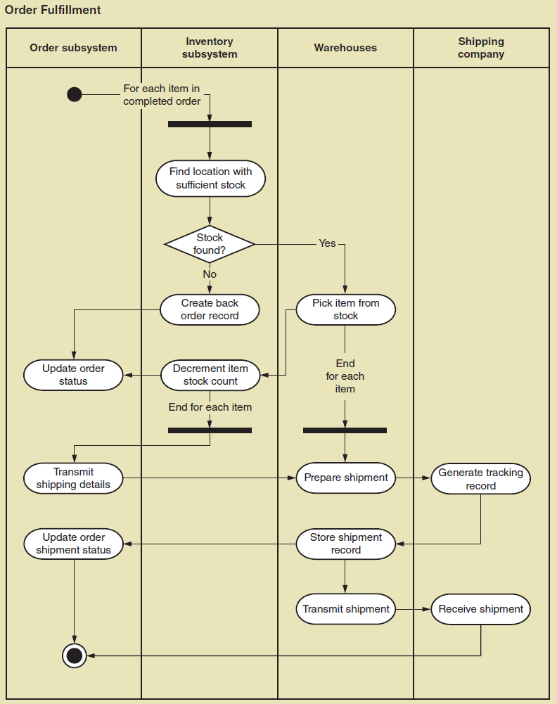
Gambar 2. 1 Contoh Activity Diagram
Sumber: Satzinger, J.W., Jackson, R.B & Burd S.D. (2016:61) Systems Analysis and Design in a Changing World 7th Edition.

Use Case Diagram
Menurut (Satzinger, Jackson, & Burd, Systems Analysis and Design : In a Changing World, 2016) Use Case Diagram adalah diagram yang digunakan untuk menggambarkan use case yang ada pada sebuah sistem dan hubungannya dengan para actor pengguna sistem. Selain itu, menurut (Satzinger, Jackson, & Burd, Systems Analysis and Design : In a Changing World, 2016) Automation Boundary pada sistem merupakan pemisah antara aplikasi dan user yang menggunakan sistem, tetapi merupakan bagian dari sebuah sistem secara keseluruhan.

Gambar 2. 2 Contoh Use Case Diagram
Sumber: Satzinger, J.W., Jackson, R.B & Burd S.D. (2016:86) Systems Analysis and Design in a Changing World 7th Edition.

Use Case Description
Menurut (Satzinger, Jackson, & Burd, Systems Analysis and Design : In a Changing World, 2016), Use Case Description adalah tulisan yang digunakan untuk mendaftarkan dan mendeskripsikan secara detail proses yang berjalan dari sebuah use case.
- Fully Developed Use Case Description: Deskripsi secara formal untuk mendokumentasikan seluruh proses yang terjadi pada sebuah use case. Dalam Fully Developed Use Case Description harus terdapat precondition dan postcondition. Precondition adalah kondisi yang harus terpenuhi sebelum sebuah use case dijalankan, sedangkan postcondition adalah kondisi yang harus terjadi setelah sebuah use case selesai dijalankan.
Gambar 2. 3Contoh Fully Developed Use Case Description (Bagian 1)
Sumber:Satzinger, J.W., Jackson, R.B & Burd S.D. (2016:134) Systems Analysis and Design in a Changing World 7th Edition.

Gambar 2. 4 Contoh Fully Developed Use Case Description (bagian 2)
Sumber:Satzinger, J.W., Jackson, R.B & Burd S.D. (2016:134) Systems Analysis and Design in a Changing World 7th Edition.

Class Diagram
Menurut (Satzinger, Jackson, & Burd, Systems Analysis and Design : In a Changing World, 2016), class adalah kategori atau klasifikasi yang digunakan untuk mendeskripsikan kumpulan dari objek-objek yang ada. Domain Classes adalah class yang menggambarkan objek dari problem domain. Class diagram sendiri adalah diagram yang digunakan untuk menunjukan class dan asosiasi antar class yang ada dalam sebuah sistem, sedangkan domain Model Class Diagram adalah bentuk dari diagram UML yang menunjukan hal-hal yang penting didalam problem domain yang ada.

Gambar 2. 5 Contoh Domain Model Class Diagram
Sumber: Satzinger, J.W., Jackson, R.B & Burd S.D. (2016:104) Systems Analysis and Design in a Changing World 7th Edition.

Gambar 2. 6 Notasi UML untuk Multiplicity pada Assocations
Sumber: Satzinger, J.W., Jackson, R.B & Burd S.D. (2016:104) Systems Analysis and Design in a Changing World 7th Edition.

System Sequence Diagram
Menurut (Satzinger, Jackson, & Burd, Systems Analysis and Design : In a Changing World, 2016) System Sequence Diagram adalah diagram yang digunakan untuk menunjukan urutan dari pesan-pesan yang dikirimkan antara actor dengan sistem yang digunakan pada saat menjalankan sebuah skenario atauUse Case.
System Sequence Diagram sendiri merupakan salah satu tipe dari Interaction Diagram yang digunakan untuk menggambarkan interaksi antara user dengan sistem yang digunakan.
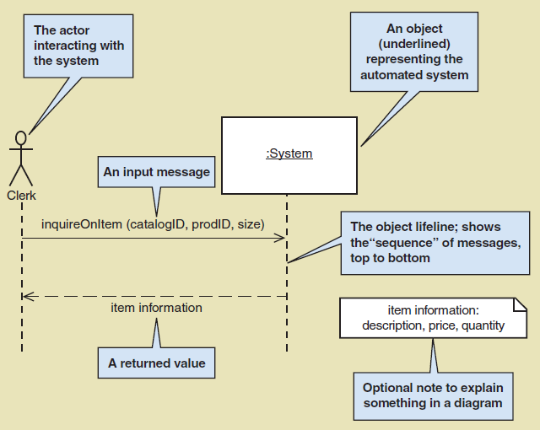
Gambar 2. 7 Contoh System Sequence Diagram
Sumber: Satzinger, J.W., Jackson, R.B & Burd S.D. (2016:140) Systems Analysis and Design in a Changing World 7th Edition
Terdapat empat langkah yang dapat digunakan untuk membantu dalam membuat system sequence diagram:
- Mengidentifikasi terlebih dahulu input message yang diberikan dari user ke sistem.
- Mendeskripsikan message yang diberikan oleh externalactor ke system dengan mengunakan notasi message yang telah ditentukan.
- Mengidentifikasi dan menambahkan special condition yang terdapat dalam sebuah input message.
- Mengidentifikasi dan menambahkan return message yang merupakan output dari sistem terhadap input message dari user.

Multi layer Sequence Diagram
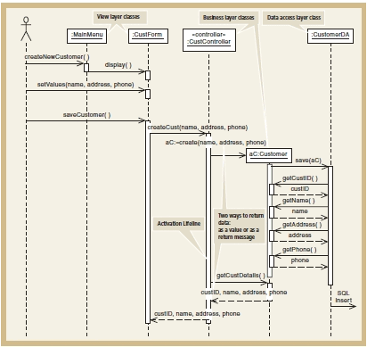
Menurut (Satzinger, Jackson, & Burd, Systems Analysis and Design : In a Changing World, 2016) Multi layer Sequence Diagram adalah rincian dari seluruh sistem sequence diagram dimana objek sistem diganti dengan rincian objek yang ada di sistem.
Gambar 2. 8 Contoh Multi layer Sequence Diagram
Sumber: Satzinger, J.W., Jackson, R.B & Burd S.D. (2016:140) Systems Analysis and Design in a Changing World 7th Edition

Entity Relationship Diagram
Menurut (Satzinger, Jackson, & Burd, Systems Analysis and Design : In a Changing World, 2016) Entity Relationship Diagram (ERD) adalah diagram yang terdiri dari entitas data dan hubungan antar entitas data yang ada. ERD bukanlah UML diagram, tetapi sangat umum digunakan dan sangat mirip dengan Class Diagram pada UML diagram.

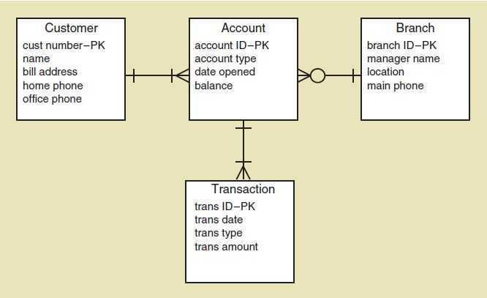
Gambar 2. 9 Contoh Entity Relationship Diagram
Sumber: Satzinger, J.W., Jackson, R.B & Burd S.D. (2016 .102) Systems Analysis and Design in a Changing World 7th Edition.

User Interface
Menurut (Satzinger, Jackson, & Burd, Systems Analysis and Design : In a Changing World, 2016) User Interface adalah input dan output yang secara langsung melibatkan pengguna sistem. User Interface bisa digunakan oleh pihak internal dan eksternal. Desain User Interface bisa bervariasi tergantung pada faktor-faktor seperti tujuan penggunaan interface, karateristik user, dan karateristik dari device untuk menampilkan interface.
Donald Norman adalah peneliti terkemuka dalam bidang Human Computer Interaction atau Interaksi Manusia Komputer, bidang studi yang berkonsentrasi dengan efisiensi dan efektivitas User Interface untuk sistem computer, teknologi input dan output yang berorientasi pada manusia, dan aspek psikologis dari User Interface. Norman mengusulkan dua prinsip utama untuk memastikan interaksi yang baik antara orang dan mesin: affordance dan visibility.
Affordance adalah munculnya sebuah kontrol tertentu, dimana kontrol tersebut memiliki fungsi tertentu. Visibility adalah kondisi ketika sebuah kontrol bisa terlihat oleh user sehingga user mengetahui bahwa kontrol tersebut tersedia. Visibility juga berarti kontrol tersebut harus menyediakan feedback kepada user, untuk memastikan bahwa sistem merespon terhadap perintah yang diberikan oleh user.
Menurut (Satzinger, Jackson, & Burd, Systems Analysis and Design : In a Changing World, 2016) Selain affordance dan visibility ada beberapa aturan universal lain yang harus diperhatikan saat akan mendesain User Interface:
- Consistency: User Interface harus didesain secara konsisten dari segi fungsi dan tampilan. Informasi yang ditampilkan, susunan menu, bentuk serta ukuran icon, dan urutan pengunaan User Interface untuk meyelesaikan tugas-tugas tertentu juga harus konsisten.
- Discoverbility: suatu fitur yang memberikan petunjuk, untuk membantu user menemukan fitur tersembunyi.
- Feedback: Dari setiap tindakan (action) yang dilakukan oleh user, komputer harus bisa menghasilkan feedback sehingga user mengetahui bahwa tindakan (action) tersebut memang sudah diproses oleh sistem. Ada 2 jenis feedback yang bisa diterapkan didalam User Interface yaitu:
- Audible Feedback: Suara pada saat menekan tombol keyboard dan suara pada saat menekan tombol on/off.
- Visible Feedback: Perubahan progress bar pada saat melakukan download file berukuran besar.
- Usability and efficiency: Salah satu pertimbangan desain utama dalam desain UI adalah bagaimana cara meningkatkan efisiensi penggunaan system.
- Easy Reversal of Action: User perlu merasa bahwa mereka bisa membatalkan atau mengulangi tindakan (action) tertentu tanpa harus merasa kesulitan. Dikarenakan user belajar tentang cara menggunakan sebuah sistem dengan cara bereksperimen, sehingga pada saat user melakukan sebuah kesalahan maka mereka bisa membatalkan tindakan (action) tersebut.
- Reducing Short-Term Memory Load: Berdasarkan percobaan yang dilakukan oleh para ahli psikologi, diketahui bahwa manusia hanya bisa mengingat sekitar 7 informasi saja dalam satu waktu. Desainer User Interface harus mengindari untuk mendesain User Interface yang meminta user untuk mengingat terlalu banyak perpindahan dari satu form ke form lain, maupun perpindahan dari satu dialog box ke dialog box yang lain pada saat menggunakan sebuah system.
Gambar 2. 10 Contoh User Interface
Sumber: Satzinger, J.W., Jackson, R.B & Burd S.D. (2016:240) Systems Analysis and Design in a Changing World 7th Edition.

Kerangka Pikir

Mencari data serta kebutuhan yang diperlukan untuk dilakukan analisis dan perancangan aplikasi berbasis web E-License
Wawancara
Dokumen Sampling
Studi Pustaka
Melakukan analisis dan perancangan dengan menggunakan metode prototyping

Gambar 2. 11 Kerangka Pikir

Kegiatan yang kami lakukan berdasarkan kerangka pikir adalah melakukan wawancara dengan pihak terkait di Bank Indonesia untuk mengetahui permasalahan yang ada di Bank Indonesia dan juga mengetahui proses perizinan yang sedang berlangsung. Selain itu kami juga mempelajari dokumen – dokumen yang diberikan oleh Bank Indonesia kepada kami. Setelah itu kami melakukan tahap mencari studi pustaka yaitu mencari teori-teori yang berkaitan dengan skripsi kami di dalam jurnal dan juga buku.
Setelah ketiga tahapan tersebut selesai, lalu kami melanjutkan ketahapan selanjutnya yaitu melakukan analisis dan perancangan dari web E-License. Pada tahap analisis kami membuat UML diagram yaitu activity diagram, usecase diagram, usecase description, class diagram, dan system sequence diagram. Selanjutnya setelah semua UML diagram selesai dibuat kami mulai melakukan perancangan user interface.

